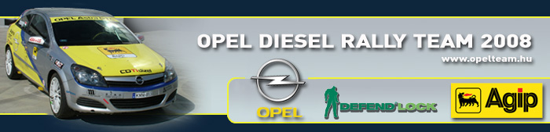

Sajtóinformáció
Opel Diesel Rally Team
Bessenyey Zoltán – Papp György
Opel Astra “H” GTC CDTI N/3
Eger Rally, előzetes

Újra N/3-ban
Nagyon bízik a visszatérésben az Opel Diesel Rally Team párosa, Bessenyey Zoltán és Papp György, hiszen egy év kihagyás után ismét az N/3-as kategória mezőnyében kűzdhetnek az ellenfelekkel, mostmár azonban a dízel autóval.

Bessenyey Zoltán: “Nagyon boldog vagyok több dolog miatt is. Elsőként, már előre szeretnék köszönetet mondani azoknak az embereknek és cégeknek, akik idén is lehetővé tették, hogy versenyautóban ülhessünk Gyurival, méghozzá nem is akármilyenben. Az Opel Hungary főtámogatása mellett, egy új importőr, az Agip Hungária, és velük együtt a BluDiesel üzemanyagok is segítik az idei évünket, amit ezúton is nagyon köszönök. Természetesen a családom és a Hadik Rally Team is nagyon sokat tett azért, hogy felkészülten állhassunk az egri rajthoz. Az Astra felkészített állapotban várja a startot, sikerült egy hosszabb tesztet is végrehajtanom vele, bár a beállításait inkább szokás szerint Hadik Andrisra bíztam. ☺ Sikerült a tél folyamán fejlesztenünk is a kocsin, bízom benne, így elérhetővé válik ebben az igen erős N/3-as mezőnyben a dobogó. A szponzorainknak köszönhetően idén végig indulhatunk a Szlovák bajnokságban is, ahol tavaly két alkalommal sikerült győznünk N/3-ban, még a szériaközeli kocsival. Ezért is nagyon fontos számunkra az idénynyitó Eger Rally, hiszen mindkét ország bajnokságába beletartozik. Szeretnénk nyugodt, de lendületes versenyzéssel biztosan célba érni, és a lehető legtöbb pontot megszerezni mindkét bajnokságban. A egri pályák ismertek számomra, a minőségük nem rossz, bár a tarnaszentmáriai szakasz túlélés lesz a deffektek szempontjából. Zagyvaróna híres szakasz, bár ebben az irányban még nem versenyeztem rajta, a mátraalmási playa új nekem is, de nagyon tetszik. Talán csak a lefelé vezető része tűnik kicsit túlzottan bevállalósnak, majd meglátjuk ott este, lámpasorral ki, mennyire lesz bátor.”

